VOTO PARTICULAR QUE FORMULA LA COMISIONADA EVA ABAID YAPUR, EN RELACIÓN CON LA RESOLUCIÓN DICTADA POR EL PLENO DEL INSTITUTO DE TRANSPARENCIA, ACCESO A LA INFORMACIÓN PÚBLICA Y PROTECCIÓN DE DATOS PERSONALES DEL ESTADO DE MÉXICO Y MUNICIPIOS, EN LA TRIGÉSIMA SESIÓN ORDINARIA DE VEINTIDÓS DE AGOSTO DE DOS MIL DIECIOCHO, EN EL RECURSO DE REVISIÓN 02224/INFOEM/IP/RR/2018.
Con fundamento en lo dispuesto por el artículo 14, fracciones X y XI del Reglamento Interior del Instituto de Transparencia, Acceso a la Información Pública y Protección de Datos Personales del Estado de México y Municipios, la que suscribe EVA ABAID YAPUR emite VOTO PARTICULAR respecto de la resolución dictada en el recurso de revisión 02224/INFOEM/IP/RR/2018, pronunciada por el Pleno de este Instituto ante el proyecto presentado por el Comisionado JAVIER MARTÍNEZ CRUZ, que es del tenor siguiente.
Es de destacar, que la suscrita comparte esencialmente la causa que dio origen al recurso de revisión; empero, estimo necesario precisar algunas consideraciones de hecho y de derecho, tocante a la resolución correspondiente.
Al respecto, tal y como quedó debidamente asentado en la resolución materia del presente voto, el particular requirió de la Universidad Politécnica del Valle de Toluca, en lo sucesivo EL SUJETO OBLIGADO, el histórico de programas anuales de Protección Civil, así como el listado de brigadas de la universidad y los documentos de capacitación a los brigadistas.
Del expediente electrónico del Sistema de Acceso a la Información Mexiquense, SAIMEX, se advierte que EL SUJETO OBLIGADO en su respuesta adjuntó diversos archivos, mismos en los que manifestó que derivado de la búsqueda exhaustiva en los archivos del Departamento de Recursos Humanos y Materiales no se cuenta con información del periodo de 22 de mayo de 2017 al 22 de mayo de 2018.
Inconforme con la respuesta proporcionada, EL RECURRENTE interpuso el recurso de revisión de mérito.
Así, del estudio del expediente electrónico la Ponencia Resolutora determinó MODIFICAR la respuesta del SUJETO OBLIGADO y ordenar previa búsqueda exhaustiva y razonable la entrega de lo siguiente:
- Del periodo comprendido del trece de noviembre de dos mil seis al veintiuno de mayo de dos mil diecisiete, de ser el caso en versión pública, programas anuales de protección civil, listado de brigadas, así como los documento(s) en donde conste(n) la capacitación a los brigadistas.
Para lo cual se deberá emitir el Acuerdo del Comité de Transparencia en términos del artículo 49 fracción VIII y 132 fracción II de la Ley de Transparencia y Acceso a la Información Pública del Estado de México y Municipios vigente, en el que funde y motive las razones sobre los datos que se supriman o eliminen dentro del soporte documental respectivo objeto de las versiones públicas que se formulen y se ponga a disposición de la recurrente.

- Por lo que se refiere al periodo comprendido del veintidós de mayo de dos mil diecisiete al veintidós de mayo de dos mil dieciocho el acuerdo del Comité de Transparencia relativo a la declaratoria de inexistencia correspondiente de la información solicitada, en términos de lo establecido en el Considerando Cuarto de la presente resolución.
De ser el caso, y a pesar de la búsqueda exhaustiva y razonable no se localice la información cuya entrega a través del inciso a), el Sujeto Obligado deberá emitir acuerdo del Comité de Transparencia relativo a la declaratoria de inexistencia correspondiente, en términos de lo establecido en el Considerando Cuarto de la presente resolución.
En ese sentido, la que suscribe reitera, que si bien coincide con las causas que dieron origen al recurso de revisión de mérito, difiero respecto a que se ordene del periodo comprendido del trece de noviembre de dos mil seis al veintiuno de mayo de dos mil diecisiete los programas anuales de protección civil, listado de brigadas, así como los documentos en donde conste la capacitación a los brigadistas, ya que el solicitante al pedir de inicio el histórico de programas se advierte que es desde la fecha de inicio, por lo que es 29 de octubre de 2008, fecha en que se creó jurídicamente el área competente dentro del Sujeto Obligado pues es a la que le corresponde generar, poseer o administrar la información requerida por el particular.
Lo anterior es así, ya que el particular no precisó en su solicitud de información la temporalidad respecto de la cual requería la información; por lo que, si bien el hoy RECURRENTE manifestó que requería el “Histórico”, es decir, ante la falta de certeza jurídica de a qué se refería el solicitante con dicha palabra, es que la Ponencia Resolutora debió advertir en el estudio que la Real Academia Española al respecto puntualiza lo siguiente:
1. adj. Perteneciente o relativo a la historia.
2. adj. Dicho de una persona o de una cosa: Que ha tenido existencia real y comprobada.
3. adj. Digno de pasar a la historia.
4. adj. Dicho de una obra literaria o cinematográfica: De argumento alusivo a
sucesos y personajes históricos sometidos a fabulación o recreación artísticas.
En ese sentido, es que la suscrita considera que la Ponencia Resolutora al suplir la deficiencia en la solicitud de información de conformidad con lo que establecen los artículos 13 y 181 párrafo cuarto de la Ley de Transparencia y Acceso a la Información Pública del Estado de México y Municipios, resultando importante precisar que el Decreto de creación del SUJETO OBLIGADO fue publicado en fecha 13 de noviembre de 2006, en el Periódico Oficial “Gaceta del Gobierno”; sin embargo, el Reglamento Interior de la Universidad Politécnica del Valle de Toluca publicado en 28 de octubre de 2008, y en el que se señala que entrará en vigor al día siguiente de su publicación, fecha en la que se establece formalmente una estructura y organización interna de la Universidad Politécnica del Valle de Toluca misma en la que a la Dirección de Administración y Finanzas se le faculta para determinar y controlar las medidas de seguridad y vigilancia de las instalaciones y bienes de la Universidad, así como lo faculta para Coordinar las acciones de protección civil de la Universidad con base en las normas y políticas aplicables, por lo que la entrega de información debe comprender desde dicha fecha y a la de presentación de la solicitud de información, es decir, al 22 de mayo de 2018; sirven de sustento, las siguientes imágenes ilustrativas:
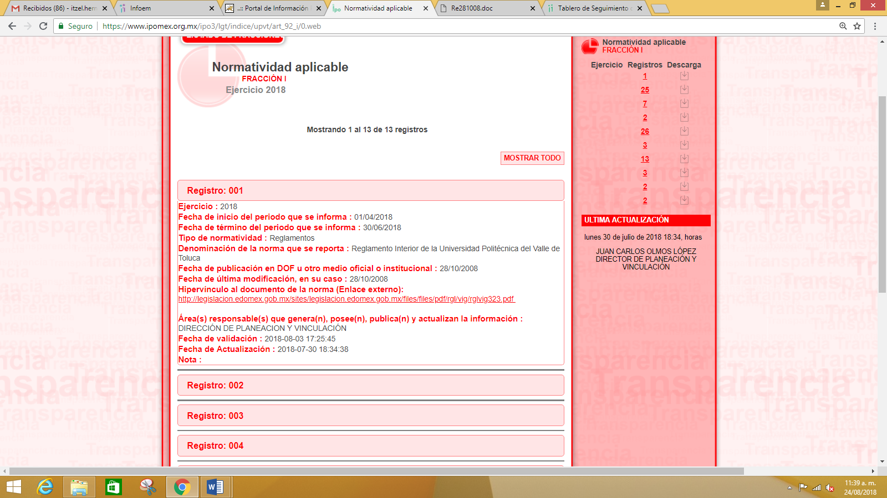

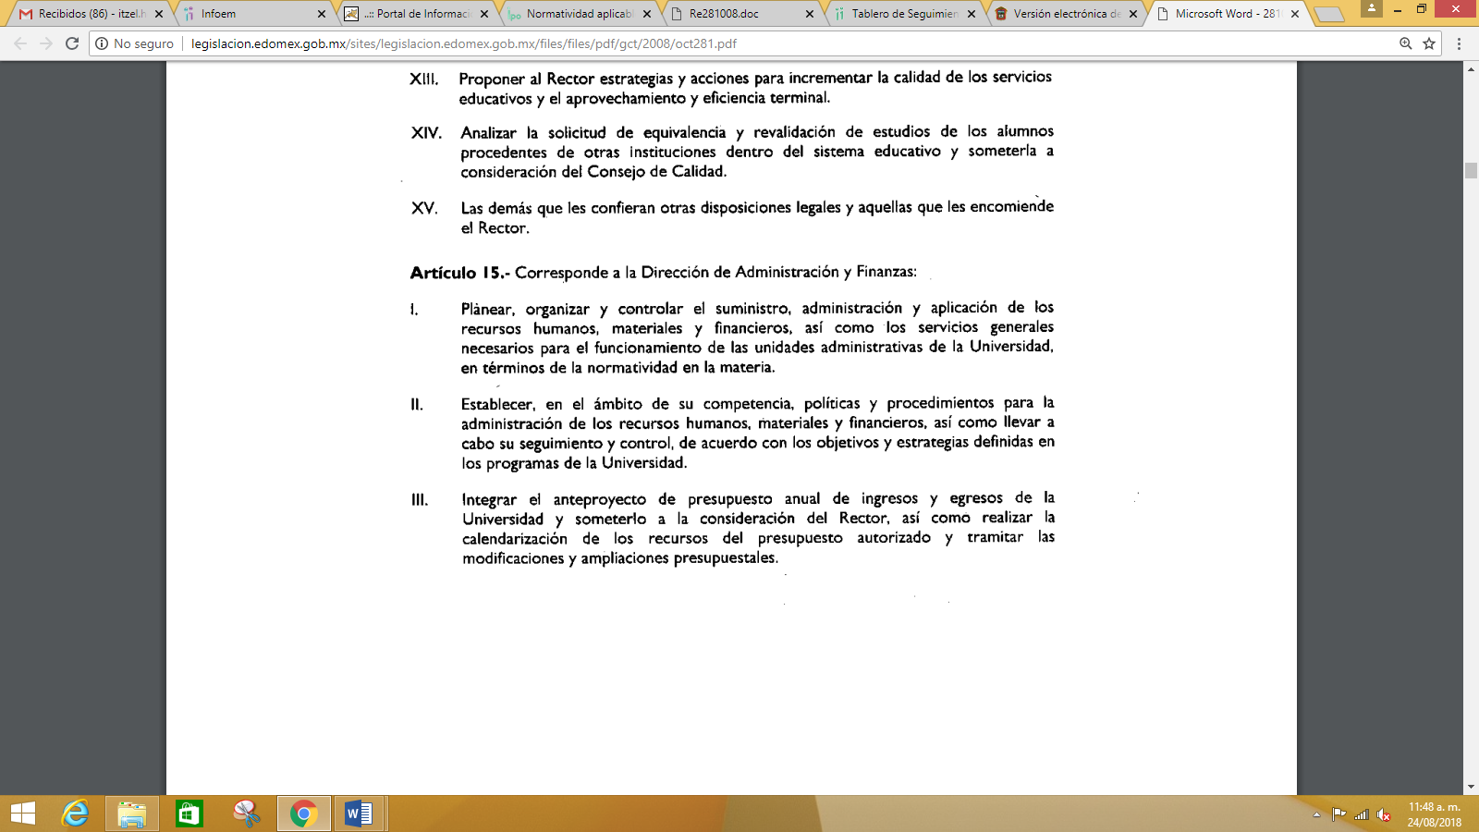
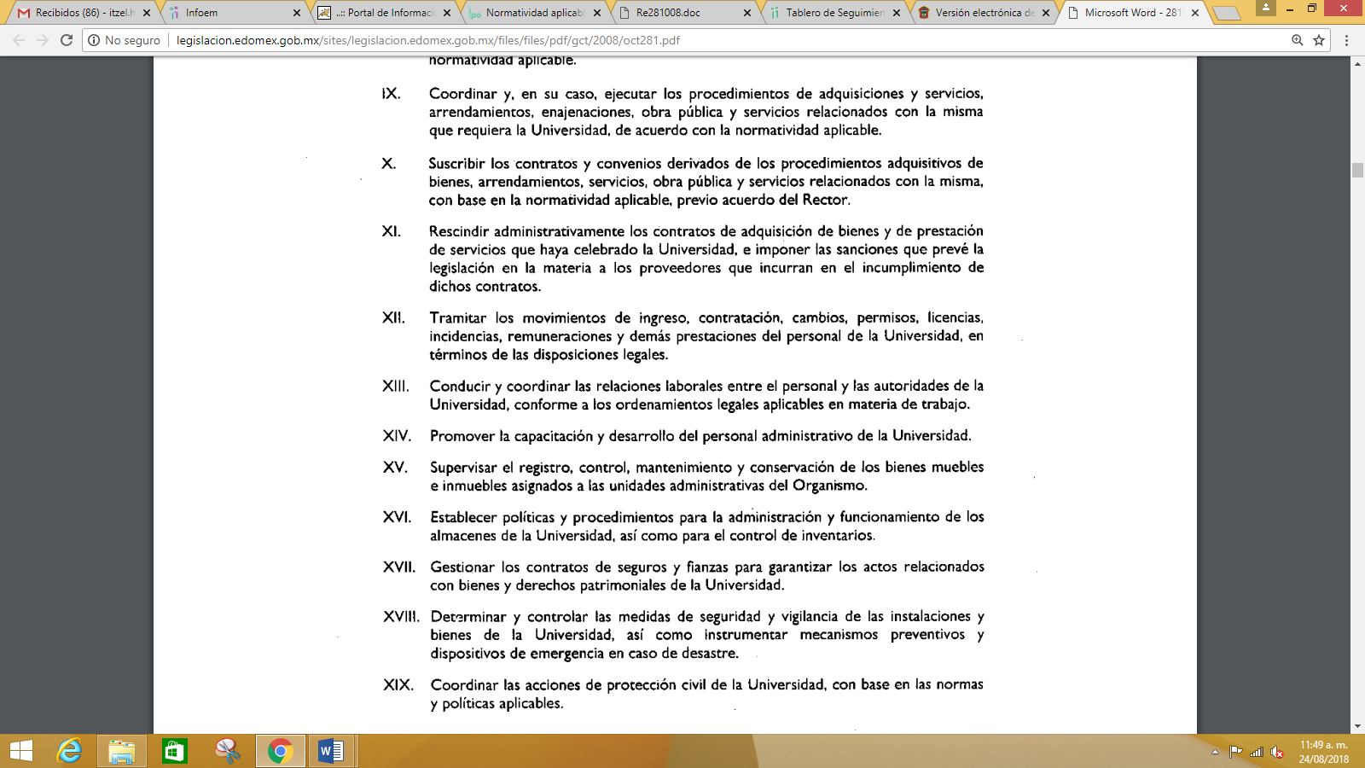
Por lo que, a criterio de la suscrita la Ponencia Resolutora debió en cumplimiento a los principios de máxima publicidad, exhaustividad y congruencia determinar que la temporalidad de entrega de la información ordenada en el Resolutivo SEGUNDO inciso a) correspondería del 29 de octubre de 2008 al 22 de mayo de 2018, ello a fin de garantizar la máxima publicidad y que exista concordancia entre los requerimientos formulados por el particular y lo que se determina ordenar al SUJETO OBLIGADO haga entrega.
A fin de robustecer lo expuesto, conviene citar el criterio orientador 002/2017 del Instituto Nacional de Acceso a la Información y Protección de Datos (INAI), cuyo tenor es el siguiente:
“Congruencia y exhaustividad. Sus alcances para garantizar el derecho de acceso a la información. De conformidad con el artículo 3 de la Ley Federal de Procedimiento Administrativo, de aplicación supletoria a la Ley Federal de Transparencia y Acceso a la Información Pública, en términos de su artículo 7; todo acto administrativo debe cumplir con los principios de congruencia y exhaustividad. Para el efectivo ejercicio del derecho de acceso a la información, la congruencia implica que exista concordancia entre el requerimiento formulado por el particular y la respuesta proporcionada por el sujeto obligado; mientras que la exhaustividad significa que dicha respuesta se refiera expresamente a cada uno de los puntos solicitados. Por lo anterior, los sujetos obligados cumplirán con los principios de congruencia y exhaustividad, cuando las respuestas que emitan guarden una relación lógica con lo solicitado y atiendan de manera puntual y expresa, cada uno de los contenidos de información.
Resoluciones: • RRA 0003/16. Comisión Nacional de las Zonas Áridas. 29 de junio de 2016. Por unanimidad. Comisionado Ponente Oscar Mauricio Guerra Ford. • RRA 0100/16. Sindicato Nacional de Trabajadores de la Educación. 13 de julio de 2016. Por unanimidad. Comisionada Ponente. Areli Cano Guadiana. • RRA 1419/16. Secretaría de Educación Pública. 14 de septiembre de 2016. Por unanimidad. Comisionado Ponente Rosendoevgueni Monterrey Chepov.”
Época: Décima Época “
Por otra parte, considero necesario puntualizar que respecto del fundamento legal citado en el resolutivo CUARTO de dicha resolución, se advierte que no existe pronunciamiento alguno por la Ponencia Resolutora así como del SUJETO OBLIGADO por el cual deba citarse en dicho resolutivo el artículo 159 de la Ley General de Transparencia y Acceso a la Información Pública.
En ese contexto, conviene precisar que dicho artículo de la Ley General de Transparencia y Acceso a la Información Pública, se encuentra en el Título Octavo, denominado de los Procedimientos de Impugnación en materia de Acceso a la Información Pública, Capítulo II, denominado Del Recurso de Inconformidad ante el Instituto (INAI), el cual refiere que tratándose de las resoluciones a los recursos de revisión de los Organismos Garantes de las Entidades Federativas, los particulares podrán optar por acudir ante el Instituto (INAI) o ante el Poder Judicial de la Federación.
Conviene citar el artículo 159 de la Ley General de Transparencia y Acceso a la Información Pública, que a la letra dice:
“Ley General de Transparencia y Acceso a la Información Publica
Artículo 159. Tratándose de las resoluciones a los recursos de revisión de los Organismos Garantes de las Entidades Federativas, los particulares podrán optar por acudir ante el Instituto o ante el Poder Judicial de la Federación
Así, de lo anterior se advierte que, aun cuando dicho artículo guarda relación y, pudieran ser aplicable a la resolución en estudio, lo cierto es que, al existir normatividad aplicable en el Estado que regula la impugnación de las resoluciones emitidas por este Instituto, a criterio de la que suscribe no se considera necesario citar el numeral 159 de la Ley General de Transparencia, toda vez que la Ley de la materia para la Entidad, contempla entre sus artículos el 196 en el que se refiere a la impugnación de las resoluciones, por lo que, es el ordinal aplicable.
De todo lo expuesto, la suscrita emite VOTO PARTICULAR, pues se insiste en que lo procedente en relación con el Resolutivo SEGUNDO era que tanto en estudio como en resolutivos se precisara que procedía la entrega de los programas anuales de protección civil, listado de brigadas, así como los documentos en donde conste la capacitación a los brigadistas del 28 de octubre de 2008 al 22 de mayo de 2018, ello en atención al principio de exhaustividad y congruencia; por otra parte y respecto a lo precisado en el resolutivo CUARTO de la resolución de mérito, se debió omitir citar el artículo 159 de la Ley General de Transparencia y Acceso a la Información Pública, toda vez que al existir normatividad aplicable en el Estado que regula la impugnación de las resoluciones emitidas por este Instituto, no se considera necesario citar dicho artículo en el resolutivo de referencia.

EVA ABAID YAPUR
COMISIONADA
(RÚBRICA)

Esta hoja corresponde al voto particular emitido en la resolución del recurso de revisión 02224/INFOEM/IP/RR/2018 aprobada el veintidós de agosto de dos mil dieciocho.

YSM/IAHA

